Vaccinium vitis-idaea, Preiselbeere
[Ericaceae, Heidegewächse]

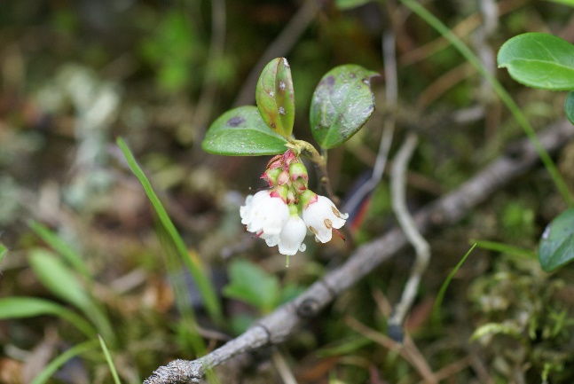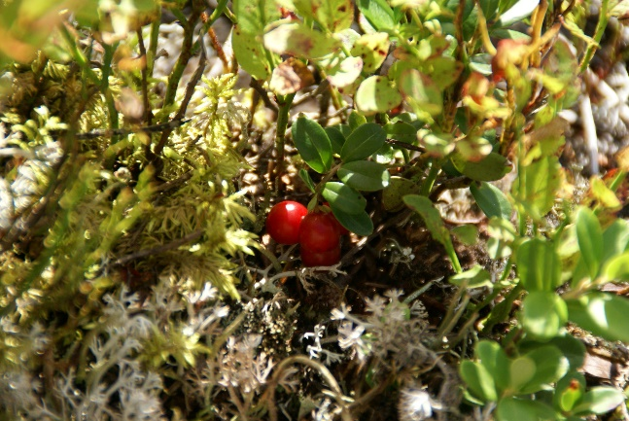

Merkmale: Dieser verholzende Chamaepyht erreicht eine Höhe von 10-20(30) cm.
Die jungen Äste sind kurz behaart.
Die immergrünen Laubblätter sind oval, unterseits zertreut drüsig punktiert und der Blattrand ist umgerollt.
Die Blüten bilden kurze hängende Trauben, deren weiße Kronblätter glockig geformt, meist 4 zählig und weiß-rötlich sind. Der Fruchtknoten ist unterständig und die Staubfäden behaart.
Die rote Beerenfrucht ist kugelig und genießbar.
Ökologie: Vaccinium vitis-idaea ist eine kalkmeidende Art, die in bodensauren, mageren, trockenen Nadel- und Föhrenwäldern, in Magerweiden, in Zwergstrauchheiden, in Hoch- und Zwischenmooren vorkommt.
Blütezeit: Mai bis Juni (August)
Höhenstufe: (submontan) montan bis unteralpin
Rote Liste Nordtirol¹: LC
Rote Liste Osttirol¹: LC
Rote Liste Österreich²: LC
L | T | K | F | R | N | S
6 | 5 | i | i | 2 | 1 | 0

Zeigerwerte:

